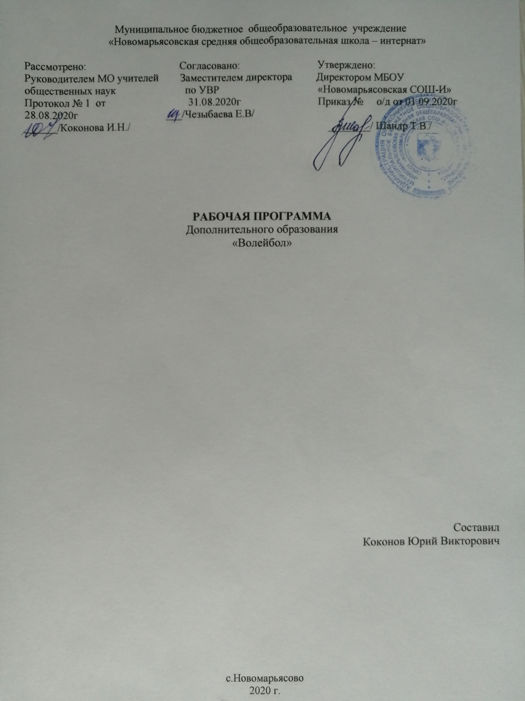

- Пояснительная записка.
Рабочая программа разработана на основании:
- федерального государственного образовательного стандарта основного общего образования второго поколения;
- ООП МБОУ «Новомарьясовская СОШ-И».
Неотъемлемой частью физического развития и становления как личности в подростковом периоде является физическое воспитание школьников. Одним из средств физического воспитания являются спортивные игры. Одной из самых популярных спортивных игр, получивших широкое распространение, в том числе и в быту, является волейбол.
Волейбол - один из наиболее увлекательных, массовых видов спорта. Его отличает богатое и разнообразное двигательное содержание. Чтобы играть в волейбол, необходимо уметь быстро бегать, высоко прыгать. Мгновенно менять направление и скорость движения, обладать силой, ловкостью и выносливостью. Занятия волейболом улучшают работу сердечнососудистой и дыхательной системы, укрепляют костную систему, развивают подвижность суставов, увеличивают силу и эластичность мышц.
Постоянное взаимодействие с мячом способствует улучшению глубинного и периферического зрения, точности и ориентировке в пространстве. Развивается мгновенная реакция на зрительные и слуховые сигналы. Игра в волейбол требует от занимающихся максимального проявления физических возможностей, волевых усилий и умение пользоваться приобретенными навыками. Проявляются положительные эмоции: жизнерадостность, бодрость, желание победить. Развивается чувство ответственности, коллективизма, скорость принятия решений. Благодаря своей эмоциональности игра в волейбол представляет собой средство не только физического развития, но и активного отдыха. Широкому распространению волейбола содействует несложное оборудование: небольшая площадка, сетка, мяч.
Рабочая программа внеурочной деятельности по спортивно-оздоровительной направленности «Волейбол» для учащихся 7-11 классов разработана на основе:
Цели и задачи
Программа спортивно-оздоровительного направления «Волейбол» во внеурочной деятельности для учащихся старших классов, соотносящаяся с Государственным стандартом и концепцией образования, по своему содержательному наполнению ориентируется на укрепление здоровья учащихся, целью, которой является:
- способствовать всестороннему физическому развитию;
- способствовать вовлечению учащихся в двигательную деятельность.
В соответствии с целями данной программы можно сформулировать три группы задач, направленных на достижение личностных, предметных и метапредметных результатов.
Основные задачи:
1.Оздоровительная задача.
- Укрепление здоровья.
- Совершенствование физического развития.
2.Образовательная задача.
- Обучение основам техники и тактики игры волейбол.
- Развитие основных физических качеств: силы, быстроты, выносливости, координации и гибкости;
- Формирование у занимающихся необходимых теоретических знаний в области физической культуры для самостоятельного использования их в повседневной жизни.
3.Воспитательная задача.
- Формирование у занимающихся устойчивого интереса к занятиям волейболом.
- Воспитание моральных и волевых качеств.

Программа курса волейбол для учащихся 7-11 классов рассчитана на один год, 70 часа, при 2-х разовых занятиях в неделю. Включает в себя теоретическую и практическую часть. В теоретической части рассматриваются вопросы техники и тактики игры в волейбол. В практической части углублено изучаются технические приемы и тактические комбинации. В занятиях с учащимися целесообразно акцентировать внимание на комбинированные упражнения, технику передач и учебно-тренировочные игры, поэтому на эти разделы программы отводится большее количество часов.
- Планируемые результаты освоения учебной дисциплины.
Личностные результаты:
- дисциплинированность, трудолюбие, упорство в достижении поставленных целей;
-умение управлять своими эмоциями в различных ситуациях;
-умение оказывать помощь своим сверстникам.
Метапредметные результаты:
-определять наиболее эффективные способы достижения результата;
-умение находить ошибки при выполнении заданий и уметь их исправлять;
-умение объективно оценивать результаты собственного труда,находить возможности и способы их улучшения.
Предметные результаты:
-формирование знаний о волейболе и его роли в укреплении здоровья;
- умение рационально распределятьсвоё время в режиме дня, выполнять утреннюю зарядку;
- умение вести наблюдение за показателями своего физического развития
Данная программа делает акцент на формирование у учащихся активистской культуры здоровья и предполагает:
- потребность в систематических занятиях спортом, регулярном участии в спортивных соревнованиях, стремление показывать как можно более высокие результаты на соревнованиях;
- умение использовать полученные знания для успешного выступления на соревнованиях;
- спортивный образ (стиль) жизни, предусматривающий активные занятия спортом и регулярное участие в спортивных соревнованиях;
- стремление индивида вовлечь в занятия волейболом свое ближайшее окружение (семью, друзей, коллег и т.д.).
Программа курса волейбол для учащихся 7-11 классов рассчитана на один год, 55 часов, при 2-х разовых занятиях в неделю по 40 минут. Включает в себя теоретическую и практическую часть. В теоретической части рассматриваются вопросы техники и тактики игры в волейбол. В практической части углублено изучаются технические приемы и тактические комбинации. В занятиях с учащимися целесообразно акцентировать внимание на комбинированные упражнения, технику передач и учебно-тренировочные игры, поэтому на эти разделы программы отводится большее количество часов.
- Содержание учебной дисциплины.
Основы знаний (теоретическая часть):
- Основы истории развития волейбола в России;
- Сведения о строении и функциях организма человека;
- Правила игры в волейбол (пионербол);
- Места занятий, инвентарь.
Общефизическая подготовка (практическая часть):
- Строевые упражнения;
- Гимнастические упражнения;
- Легкоатлетические упражнения;
- Подвижные и спортивные игры.
Специальная физическая подготовка (практическая часть):
- Упражнения для привития навыков быстроты ответных действий;
- Подвижные игры;
- Упражнения для развития прыгучести;
- Упражнения для развития качеств, необходимых при приемах и передачах мяча;
- Упражнения для развития качеств, необходимых при выполнении подач мяча;
Техника нападения (практическая часть):
- Перемещения и стойки;
- Действия с мячом. Передачи мяча;
Техника защиты:
- Действия без мяча: скачек вперед, остановка прыжком, сочетание способов перемещений и остановок.
Тактическая подготовка. Тактика нападения:
- Индивидуальные действия
- Командные действия
Тактика защиты:
- Индивидуальные действия
- Командные действия
Контрольные игры и соревнования:
теоретическая часть
- Правила соревнований
практическая часть:
- Соревнования по подвижным играм с элементами волейбола
- Учебно-тренировочные игры

- Календарно – тематическое планирование.
№ занятия | Колич. часов | Темы | Дата проведения
 |  |  | план |  | факт
№1 | 1 | История развития волейбола | 06.10
№2 | 1 | Правила игры и методика судейства | 08.10
№3-4 | 2 | Техническая подготовка волейболиста | 13.10  15.10
№5-6 | 2 | Техника игры в волейбол | 20.10  22.10
№7-8 | 2 | Физическая подготовка | 27.10  29.10
№9 | 1 | Методика тренировки волейболистов | 03.11
Изучение техники игры в волейбол техника нападения:

№10 | 1 | Стартовые стойки | 05.11
№11 | 1 | Освоение техники перемещений, стоек волейболиста в нападении | 10.11
№12 | 1 | Освоение техники перемещений, стоек волейболиста в защите | 12.11
Обучение техники подачи мяча:

№13-14 | 2 | Обучение технике нижней прямой подачи | 17.11  19.11
№15-16 | 2 | Обучение технике нижней боковой подачи | 24.11  26.11
№17-18 | 2 | Обучение технике верхней прямой подачи | 01.12  03.12
№19-20 | 2 | Обучение техники верхней боковой подаче | 08.12  10.12
№21 | 1 | Обучение укороченной подачи | 15.12
№22-23 | 2 | Обучения технике верхних передач | 17.12  22.12
№24-25 | 2 | Обучения технике передач в прыжке (отбивание кулаком выше верхнего края сетки). | 24.12  12.01
№26-27 | 2 | Обучение технике передач снизу | 14.01  19.01
№28-29 | 2 | Обучение технике нападающих ударов | 21.01  26.01
Техника защиты:

№30-31 | 2 | Обучение технике приема подач | 28.01  02.02
№32-33 | 2 | Обучение технике приема мяча с падением | 04.02  09.02
№34-35 | 2 | Обучение технике блокирования (подвижное, неподвижное) | 11.02  16.02
Изучение тактики игры в волейбол
Тактика нападения:

№36-37 | 2 | Обучение и совершенствование индивидуальных действий | 18.02  25.02
№38 | 1 | Обучение индивидуальным тактическим действиям | 02.03
Тактика защиты:

№39-40 | 2 | Обучение и совершенствование индивидуальных действий | 04.03  09.03
№41-42 | 2 | Обучения индивидуальным тактическим действиям при выполнении первых передач на удар | 11.03  16.03
№43 | 1 | Обучения тактике нападающих ударов | 18.03
№44 | 1 | Обучение индивидуальным тактическим действиям блокирующего игрока | 23.03
№45-46 | 2 | Обучение отвлекающим действиям при нападающем ударе | 25.03  30.03
№47 | 1 | Обучение групповым действиям в защите внутри линии и между линиями | 01.04
№48 | 1 | Применение элементов гимнастики и акробатики в тренировке волейболистов | 06.04
№49 | 1 | Применение элементов баскетбола в занятиях и тренировке волейболистов | 08.04
№50-51 | 2 | Обучения индивидуальным тактическим действиям при приеме подач | 13.04  15.04
№52 | 1 | Обучения взаимодействиям нападающего и пасующего | 20.04
№53-54 | 2 | Обучение групповым действиям в нападении через игрока передней линии | 22.04  27.04
№55 | 2 | Обучение командным действиям в нападении | 29.04

